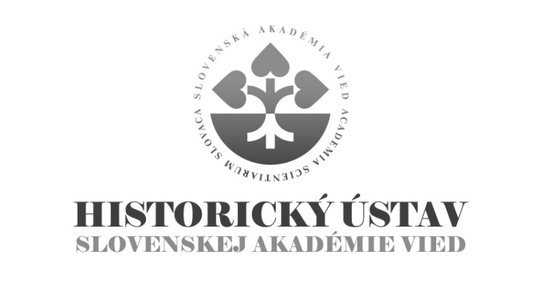

Témy doktorandského štúdia

externej vzdelávacej inštitúcie

v akademickom roku 2014/2015

Študijný odbor – číslo 2.1.9 – slovenské dejiny

Interné doktorandské štúdium:

1. Hospodársky rozvoj miest v 14.soročí. (na príklade konkrétneho mesta)
školiteľ: PhDr. Martin Štefánik, PhD.

2. Bratríci na Slovensku.
školiteľ: Prof., PhDr. Ján Lukačka, CSc.

3. Slovensko od zániku Veľkej Moravy do vzniku Uhorska.
školiteľ: Ján Steinhübel, CSc.

4. Historické dielo Petra Révaya.
školiteľka: PhDr. Eva Frimmová, CSc.

5. Vybrané aspekty života v pohraničných oblastiach Uhorska v období osmanskej okupácie.
školiteľka: PhDr. Tünde Lengyelová, CSc.

6. Mestské správy a elity vo vybraných lokalitách Uhorska/Slovenska v 19. storočí.
školiteľka: Gabriela Dudeková, PhD.

7. Migrácia obyvateľstva v prvej polovici 19. storočia a jej vplyv na demografický a sociálny vývoj vybraného mikroregiónu.
školiteľ: Peter Šoltés, PhD.

8. Slovensko ako súčasť hospodárskeho priestoru juhovýchodnej Európy 1939-1945.
školiteľ: PhDr. Ľudovít Hallon, CSc.

9. Kultúrny vývoj na Slovensku v 80. rokoch 20. storočia.
školiteľka: PhDr. Elena Londáková, CSc.

Externé doktorandské štúdium:

1. Krajinské zastupiteľstvo Slovenskej krajiny v rokoch 1928 -- 1938.
školiteľka: PhDr. Jaroslava Roguľová, PhD.

2. Župné elity v Uhorsku v 19. storočí na príklade konkrétnej župy alebo municipálneho mesta.
školiteľka: Gabriela Dudeková, PhD.

Bližšie informácie o prijímacom konaní sú na webovej stránke: www.fphil.uniba.sk – Veda – Doktorandské štúdium – Prijímacie konanie.

